Высокая эффективность лечения хронических патологий с использованием лазерных технологий.
Купеев В.Г. д.м.н. проф.
Титов М.Н. к.ф.т.н.
Успешное лечение любого хронического заболевания, в том числе считающегося неизлечимым или трудно поддающегося лечению зависит от :
1.Полноценной диагностики с выявлением всех причин способствовавших появлению болезни и причин, которые препятствуют или тормозят процесс выздоровления , восстановления органов и тканей.
2.Правильно выбранной лечебной технологии т.е. методологической основы, которая бы охватывала все звенья патологической цепи и учитывает все нарушения в организме препятствующие или тормозящие процесс выздоровления.
В свою очередь технология состоит из: а) аппаратуры и инструментария с помощью корой осуществляются лечебные мероприятия. б) определенного набора лекарственных средств : медикаментов, фитопрепаратов.
Естественно, ключевой фигурой в процессе лечения является врач обученный работе на всей аппаратуре и владеющий знаниями и навыками правильного использования медицинской технологии в каждом конкретном случае, с индивидуальным персонализированным подходом к каждому пациенту и именно ему присущим заболеваниям или заболеваниями.
Если все эти факторы будут учтены, то успех лечения гарантирован при любой патологии.
Сегодня очевидно, что кардинальной бедой российской медицины является игнорирование медиками экономических аспектов лечебного процесса. Врачи, главные врачи, организаторы медицины, коммерческие лечебные организации не задумываются над тем, что пациент как субъект экономики не только имеет право выбора способа лечения и врача, но и должен иметь гарантированную возможность получения адекватного лечения. При этом лечебный процесс не должен серьезно нарушать экономический комфорт пациента, а низкий экономический статус пациента не должен фатально влиять на качество лечения. Эта проблема особенно актуальна сегодня в нашей стране, думаем, что и в других странах эта проблема актуальна.
Медицинскую помощь можно разделить условно на три части.
1. Стационарная. Обследование и лечение больных производятся в лечебно-профилактических учреждениях стационарного типа (клинический центр, клиника института, клиническая больница).
2. Мобильная. Врач обследует больного и назначает лечение пациента в домашних условиях, в машине скорой помощи, а также оказывает помощь в полевых условиях.
3. Дистанционная. Врач не принимает непосредственного участия в самом процессе лечения. Больной самостоятельно делает процедуры, а врач либо лично консультирует больного, либо опосредованно передает инструкции больному по телефону, через Интернет и т.д.
Лазерная терапия используется во всех трех формах медицинского обслуживания населения (во всех процессах присутствуют врач и пациент), Четыре десятка лет активного развития лазерной терапии возвели ее в разряд самых эффективных отраслей медицины. Однако наши исследования показали, что эффективность лазерного лечения будет существенно выше как в практическом, так и в экономическом плане, если будет проведено несколько мероприятий:
- комплексное и всестороннее обучение специалистов-врачей;
- Обучение пациентов;
- Наличие качественной лазерной аппаратуры;
- Медицинская технология-т.е. методологическая основа лечения;
Объединяющим фактором патогенеза ИБС, гипертония и любых других хронических заболеваний -является спазм сосудов и нарушение микроциркуляции.
В дальнейшем запускаются механизмы нейрогуморальной регуляции с изменением гормонального уровня и активным выбросом в кровь гормонов надпочечников, щитовидной железы, гипофиза, под действием которых спазм сосудов и микроциркуляторные нарушения усиливаются, распространяясь на весь организм, нарушая водно-электролитный баланс, нервную регуляцию, что ведет к формированию застойных очагов возбуждения, замыкая « порочный круг».
При этом наблюдается определенная клиническая картина, соответствующая преобладающему поражению того или иного органа или системы.
Центром восстановительной терапии «Аирмед» руководитель д.м.н. профессор Купеев В.Г. совместно и НИИ новых медицинских технологий руководитель д.м.н. профессор Хадарцев А.А. разработана медицинская технология «фитолазерофорез» которая успешно используется уже в течении 25 лет в лечении любых хронических заболеваний как у взрослых так и у детей.
Под ФЛФ понимается способ проведения сложных биологически активных веществ растительного происхождения во внутренние среды организма при помощи лазерного излучения низкой интенсивности, оказывающего также самостоятельное положительное воздействие на энергетический баланс организма через активацию трансмембранного механизма переноса биологически значимых веществ.
Спектры поглощения различных макромолекул разбросаны по частотному диапазону. В то же время биологические эффекты воздействия разного по длине волны НЛИ очень сходны и объединяются термином «биостимуляция» (Минц Р.И., Скопинов С.А., 1989; Fine S., Klein E., 1965)
Восприимчивость биоструктуры к НЛИ всего оптического диапазона обусловлена наличием совокупности специфических и неспецифических фотоакцепторов , которые поглощают энергию этого излучения и обеспечивают ее трансформацию в биофизических и биохимических процессах.
Непосредственное действие проявляется во всем объеме тканей, подвергшихся облучению. НЛИ взаимодействует с фотоакцепторами , запуская весь комплекс фотофизических и фотохимических реакций. На прямое воздействие электромагнитных волн реагируют также и различные молекулярные образования. Опосредованное действие НЛИ связано либо с трансформацией энергии излучения и ее дальнейшей миграции , либо с передачей этой энергии различными путями и способами. При оптимальных дозах НЛИ воздействие на организм осуществляется соответствующей энергетической подкачкой. В ответ на это в системах и органах происходят процессы активизации саморегуляции, мобилизация собственных сил организма (Инюшин В.М.,1972; Обросов А.Н.,1990).
Конечный фотобиологический эффект НЛИ находит отражение в клинических показаниях. В результате понижения рецепторной чувствительности, уменьшения интерстициального отека и напряжения тканей проявляется обезболивающее действие. Уменьшение длительности фаз воспаления и отека тканей дает противовоспалительный и противоотечный эффект. Повышение скорости кровотока, увеличение количества новых сосудистых коллатералей улучшают герионарное кровообращение, что вместе с ускорением метаболических реакций и увеличением митотической активности клеток способствует процессу физиологической и репаративной регенерации тканей. При лазерной терапии отмечаются десенсибилизирующий , гипохолестеринемический эффекты, повышение активности общих и местных факторов иммунной защиты( Борисова О.Н.,1996).
Отмечается повышение скорости кровотока, увеличение числа функционирующих капилляров и новых коллатералей , что ведет к уменьшению интерстициального и внутриклеточного отека поврежденной ткани (Инюшин В.М.,7970; Fankhauser P., 1977), появляются экссудативные и инфильтративные реакции (Крюк А.С. и соавт.., 1986).
Эффективность лазерной терапии во многом зависит от правильно подобранных параметров лазерного излучения (длины, волны, частоты, мощности) и их оптимального сочетания.
Так определенная длина волны активирует определенные медиаторы и гормоны (адреналин, дофамин, серотонин, инсулин и т.д) Используя данные о том , что каждая ткань, орган, система в организме –имеет свой частотный диапазон колебаний – подбираются частоты НЛИ которые, как бы , навязывают клеткам больного органа частоту колебаний здоровой клетки и этим самым способствуют её восстановлению.
Очень важно чтобы все эти возможности были заложены в одном аппарате , тогда его эффективность, действенность и спектр применения увеличивается в разы.
Всем этим требованиям соответствуют аппараты Мустанг , выпускаемая фирмой гидролазер.
В зависимости от длины волны НЛИ проявляются бактерицидный или бактериостатический эффекты.
Многообразные эффекты растительных веществ сопряжены с взаимопотенцирующим действием составляющих их основу природных соединений. В медицине широко используются травы, листья, корни , кора и др. составные части растений.
Растительные вещества местного действия.
Для местного применения фитопрепаратов используются растения 3-х групп.
К 1-ой группе относятся растения-проводники. Это настои и сок растений, хорошо впитывающиеся через кожу. К ним относятся чистотел, софора японская, аконит.
Помимо хорошей черезкожной проницаемости чистотел оказывает : выраженное болеутоляющее (сильный анестетик местного действия), успокаивающее, спазмолитическое , сосудорасширяющее действие, вследствие чего снимает судороги, спазмы, успокаивает боли; обладает выраженным бактерицидным , фунгистатическим , инсектицидным действием (Балицкий К.П., Воронцова А.Л.,1982; Лавернов В.К., Лавренова Г.Н.1999; Замаренов Н.А. 1999).
Ко 2-ой группе относятся растения- фотосенсибилизаторы или растения-красители, дающие стойкое окрашивание тканей.
Полынь однолетняя ( Турова А.Д., Сапожникова Э.Н.,1984; Куренков П.М.,1990; Лавренов В.К., Лавренова Г.В. 1999; зверобой продырявленный (Варлакова М.Н.,1994; Чистяк Г.А.,1957; Трескунов К.А., 1996,1999; Соколов С.Я., Замотаев И.П.,1990;) бузина черная (Землинский С.Е.,1958; Турова А.Д.,1974; Гаммерман А.Ф., Гром И.И., 1976; Воронина Г.А., Воронина А.В., 1990) , орех грецкий (зелёная скорлупа) (Турова А.Д.,1977,1974; Ковалева Н.Г.,1971; Куренков П.М.,1990)-которые дают возможность сконцентрировать ЛИ в очагах патологии благодаря этому обеспечить максимальный приток туда других лекарственных экстрактов.
К 3-ей группе относятся непосредственно лекарственные фито-экстракты и фито-настои , подбираемые в зависимости от патологии в каждом отдельном случае индивидуально.
При ХОБЛ-багульник, мать-и-мачеха, алтей, душица, мята, ряска, шалфей, подорожник, кровохлебка лекарственная.
При сердечно-сосудистых заболеваниях (ИБС, ЭАГ, ангиопатии)- донник лекарственный омела белая, мята, клевер , каштан конский, барбарис, рододендрон, астрагал, полевой хвощ, пустырник, валериана, одуванчик, боярышник, подорожник.
При всех видах патологий в сборы добавляются 1 или 2 вида растений общетонизирующего , иммуностимулирующего , общеукрепляющего действия (лимонник китайский, левзея софлоровидная , ятрышник пятнистый, родиола розовая, шиповник) .
Используя технологию фитолазерофорез осуществляемую при помощи аппаратов Мустанг в центре восстановительной терапии ООО «АирМед» в течении 15 лет получили хорошие клинические результаты , по своей эффективности превосходящие другие методы лечения хронических заболеваний, в том числе , которых считаются неизлечимыми или трудно поддающимися лечению общеизвестными методами лечения.
Технология ФЛФ малозатратна и легко осуществима как в небольших лечебно-профилактических учреждениях или медицинских центрах т.к. не требует больших или специальных помещений , так и в домашних условиях, что позволяет использовать её повсеместно и любых слоёв населения с различными заболеваниями с хорошим клиническим результатом.
Всё вышесказанное демонстрирует клинические примеры.

Пример 1. Пациентка М., 1968гр. – 40 лет обратилась с жалобами на полноту, прибавила в весе за последние 7 лет около 20 кг. Угроза потерять работу, т.к. работает на телевидении. Никаких жалоб на здоровье не предъявляла. При обследовании выявлены патологи кишечника, печени, эндокринной системы. Проведен 10-дневный курс лечения. В результате функции кишечника печени и эндокринных желез восстановлены и организм сам стал избавляться от всего лишнего (лишний вес, морщины и т.д.). За 3 месяца похудела на 19 кг, выглядит на 27-28 лет (ранее ей давали 50 лет и больше).
См. снимки.
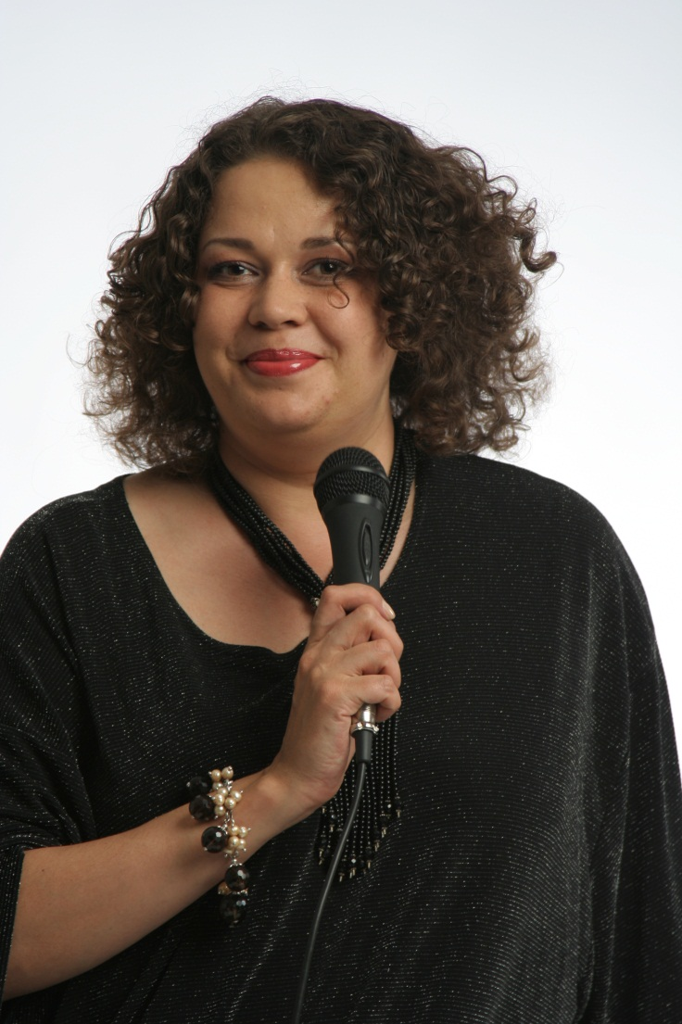 | 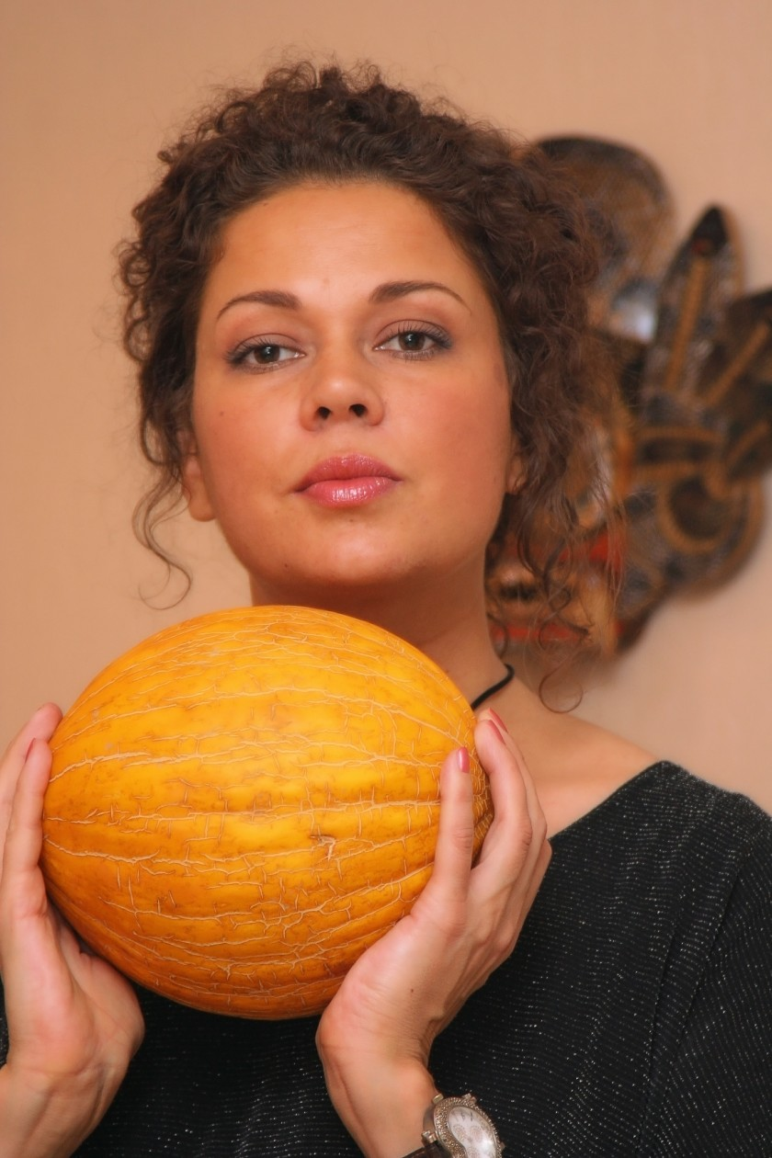
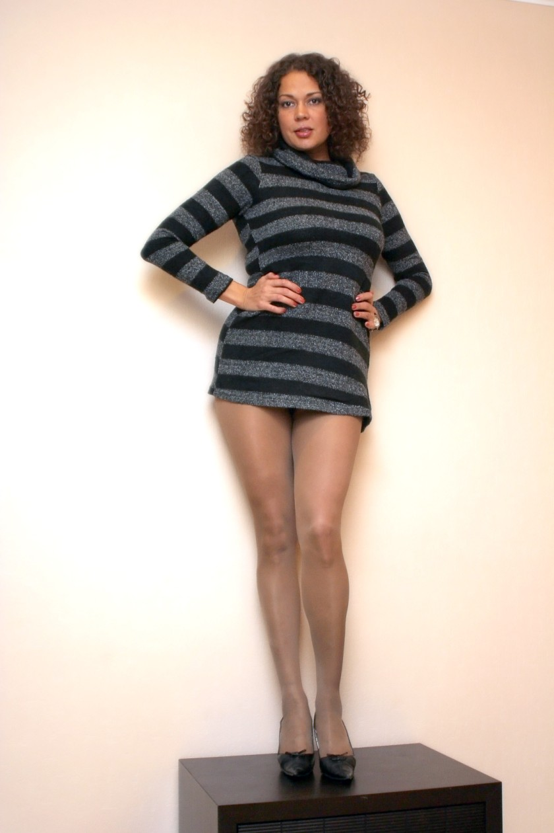 |  | 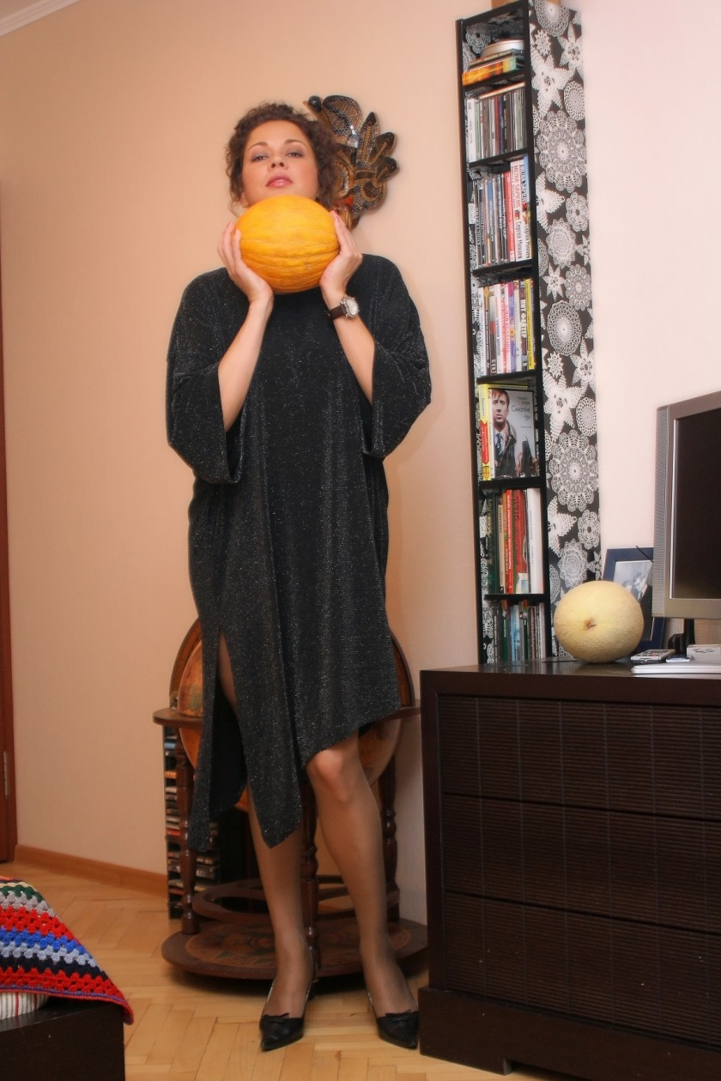

Пример 2. Пациент Н., 67 лет. Обратился 11 февраля 2005 года по поводу трофических язв на обеих ногах, обильно мокнущие, бинты быстро промо-кают и в обуви накапливается жидкость. Язвы появились в возрасте 20 лет в армии после травмы. Лечился постоянно в течении 47 лет, язвы только увеличивались. Проведено лечение – 3 курса по 10 дней с перерывами между курсами по 2 недели. Мокнутье прекратилось через 7 дней. Язвы начали рубцеваться. Уехал через 3,5 месяца. См. снимки
До лечения Трофические язвы
11 февраля 2005
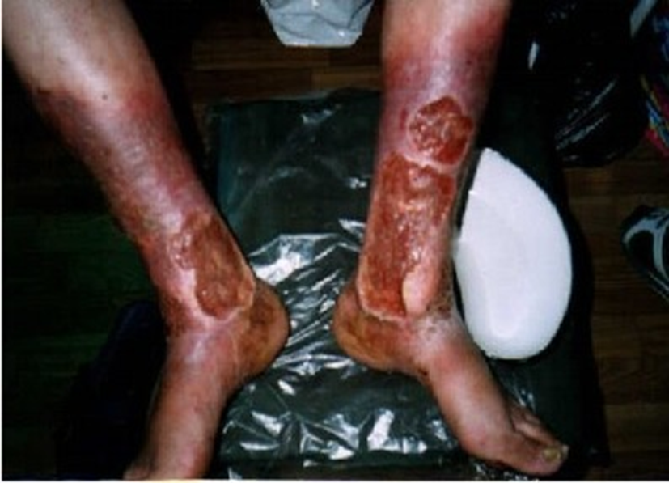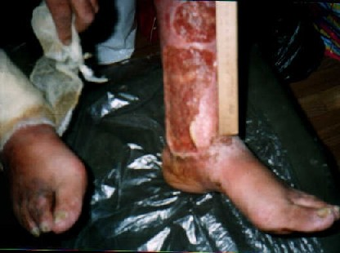
После лечения
21 мая 2005
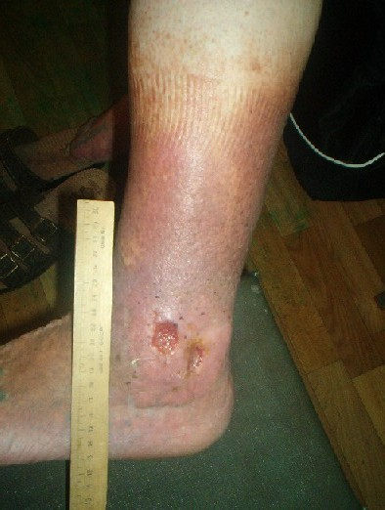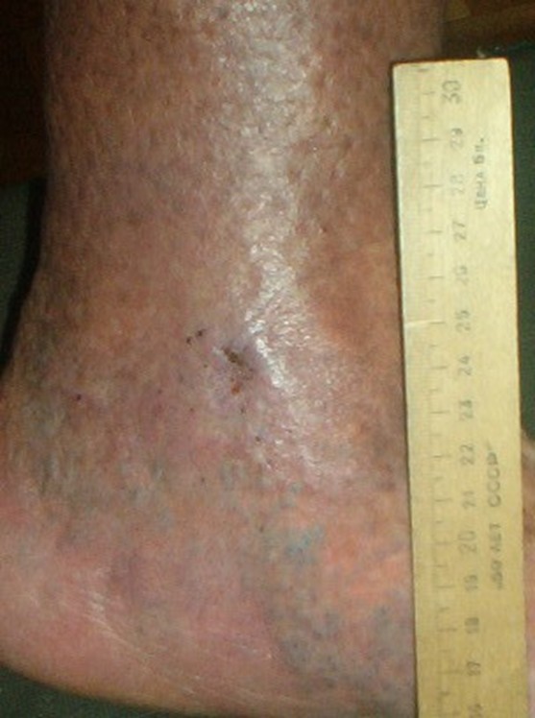
Пример 3. Пациентка С. , 39 лет. Жалобы на кистозно-узловые образования в молочных железах. Количество и размеры мастопатийных образований росло. От предложенной в онкодиспансере 2-х сторонней мастоэктомии отказалась. При обращении в ЦВМ помимо жалоб на мастопатию отмечает постоянную головную боль, головокружение, утомляемость, астено-вегетативные кризы, потливость, раздражительность, сердцебиение, периодические боли в сердце. Постоянные боли в спине с иррадиацией в плечевые суставы и ноги в течении 10-12 лет. Спазмы в животе, запоры, вздутия. Хр. аднексит, фибромиома матки.
После обследования больной проведено 3 курса лечения методом ФЛФ через 1 месяц еще 10 дневный курс, после чего жалоб нет. Самочувствие хорошее. Отмечена выраженная положительная динамика при УЗИ и тепловизионном обследовании. См.снимки.
До лечения После лечения

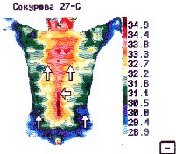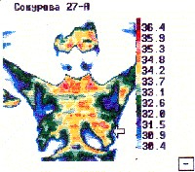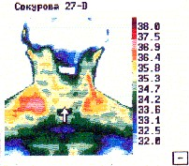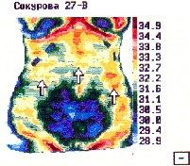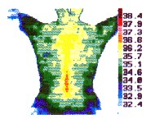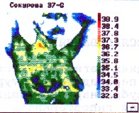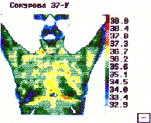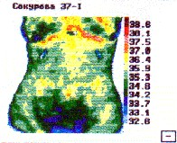
До лечения После лечения

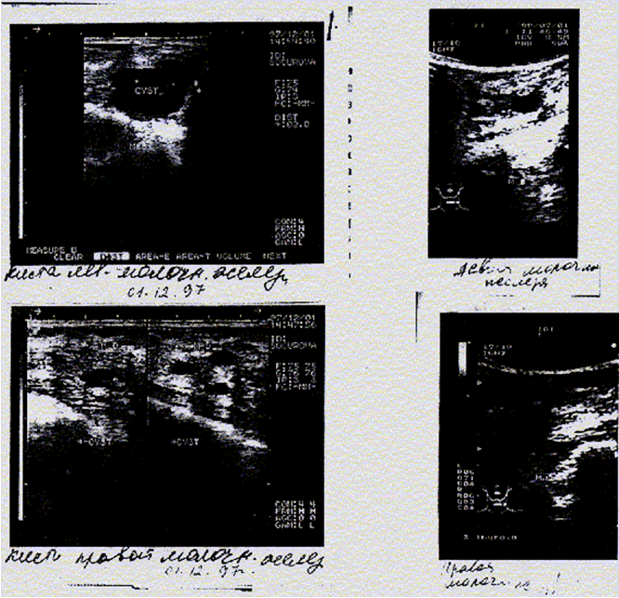

Пример 4. Пациент К., 59 лет. Жалобы на частые приступы загрудинных болей, удушье, нехватку воздуха, головную боль, головокружение, затрудненное носовое дыхание, стреляющие боли в левой височной области. Спастичные боли и вздутие, урчание в животе, запоры дизурические явления в виде затруднения мочеиспускания, часто встает по ночам мочится. Нарушение сна. Подъемы АД: инфаркт миокарда, острое и приходящее нарушение мозгового кровообращения ишемического характера. Болеет с 17 лет. Когда появились боли в сердце освобожден от службы в армии из-за болей в сердце. С 17 лет постоянно получает массивную медикаментозную терапию от чего стала сильно беспокоить печень. После обследования в ЦВМ проведено 3 курса лечения даны рекомендации. После лечения жалоб нет. Ходит в быстром темпе 5-7 км (ранее 20-30 м после чего начинался приступ стенокардии. Физически активен. Медикаментов не принимает. АД 130/80 мм.рт.ст.
До лечения После лечения
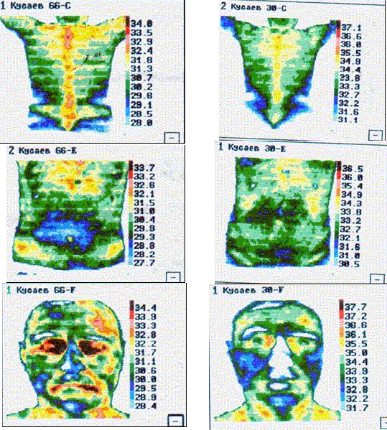
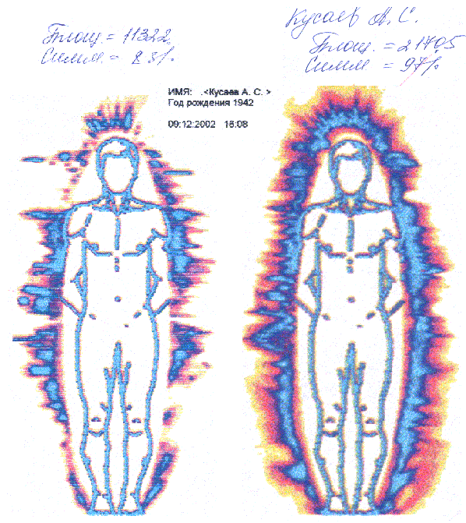

Пример 5 Пациент Н., 1г. 7 мес.. До 1,5 лет голову не держал, взгляд не фиксировал, слова не произносил, переворачиваться не мог, не сидел. Дана 1 группа инвалидности, коляска.
D-S: ДЦП, спастический тетрапарез задержка психомоторного развития. После проведенного лечения в течении 7 месяцев (5 курсов) может стоять и передвигается при поддержке за руку, разговаривает, играет с игрушками, детьми, с родителями. В возрасте 3 лет нал ходить и бегать самостоятельно, угадывает картинки, буквы. В этот период проводилось еще 5 курсов с интервалами 1 курс через 1-3 месяца. См. фото
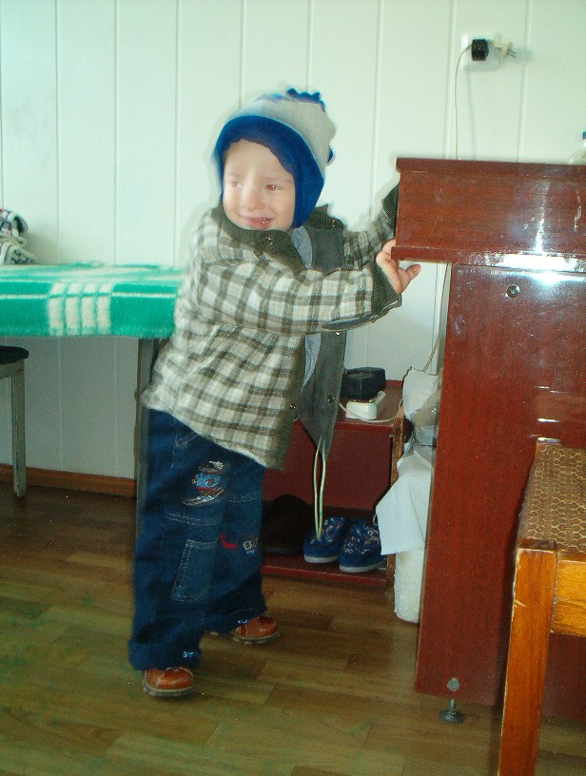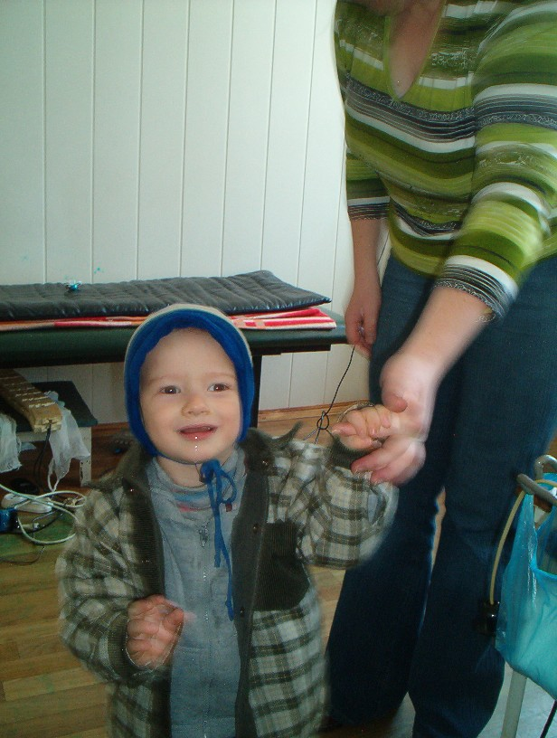
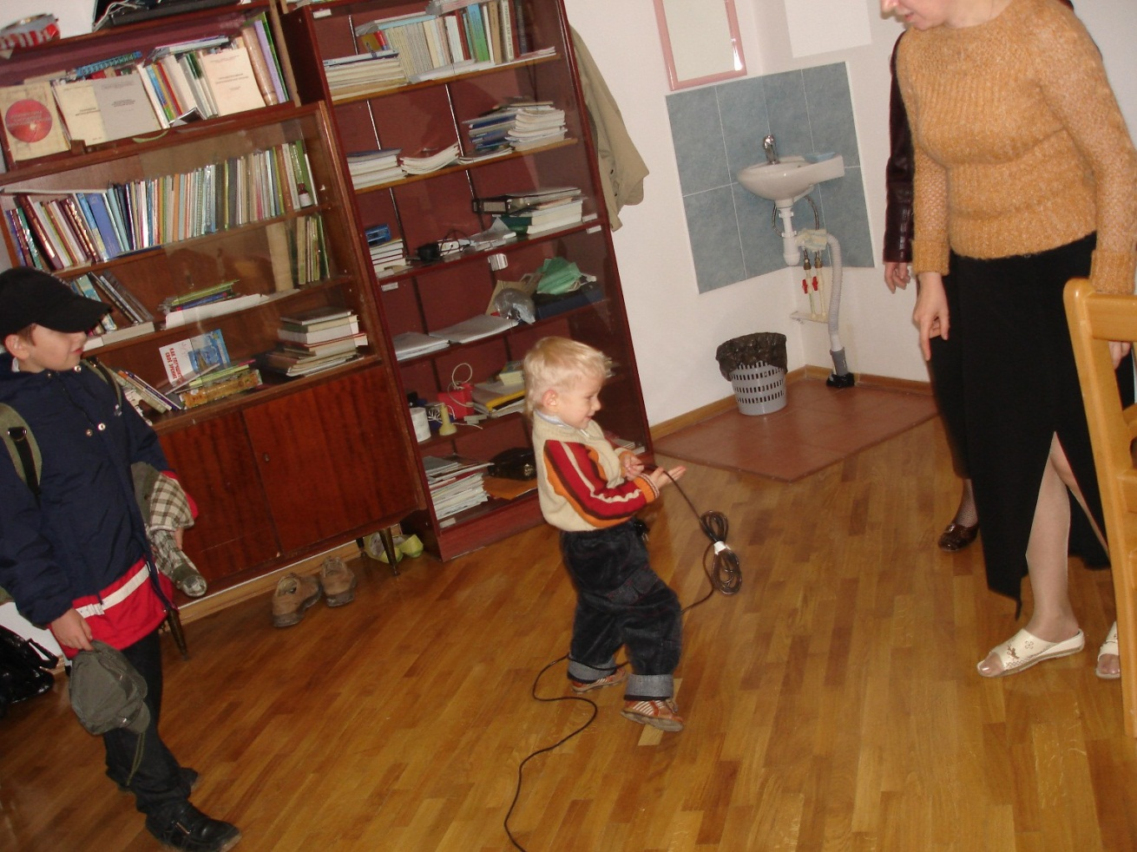
Пример 6 . Больная У., 59 лет. D-s: двухсторонний коксартроз с ограничением объема движений и выраженным болевым синдромом. Артрозоартрит коленных суставов. Распространенный остеохондроз. Мигрень. Вертебробазилярная недостаточность, Артериальная гипертензия.
Обратилась с жалобами на сильные боли в тазобедренных и коленных суставах, головную боль, головокружение, шум в ушах, резкое ограничение двигательной активности (с трудом передвигается по дому, выходит на улицу только с посторонней помощью). При обследовании выявилась гипертермия в области позвоночника, больше в пояснично-крестцовом и шейно-грудном отделах, в области тазобедренных и коленных суставов. Проведено 3 курса лечения по 10 дней по авторской методике. Уже на 7 день пациентка могла дойти с остановками до дома (около 1,5 км), к концу второго курса свободно ходит без передышки 1 – 1,5 км, полностью приседает, болей в коленных суставах нет, головных болей, головокружения не отмечает. После третьего курса ходит до 5 км без отдыха и болей. Начала работать (торгует на базаре), объем движений в коленных суставах не ограничен, в тазобедренных суставах незначительное ограничение объема пассивных движений, болей нет.
Явления сопутствующего артрозоартрита коленных суставов (подтвержденные R-логически) также явились на наш взгляд следствием смещения оси позвоночника и таза в горизонтальной оси, что привела к смещению суставных поверхностей костей коленного сустава относительно друг друга, с последующей травматизацией и развитием артроза. Ранее пациентка лечилась в течение 8 лет постоянно и в стационарах и амбулаторно, выезжала на санаторно-курортное лечение, но состояние прогрессивно ухудшалось. После лечения отмечена выраженная положительная динамика.
Пример 7. Больной Д., 20 лет, футболист. Обратился в ЦВМ с жалобами на боли в тазобедренных суставах, больше в правом, усиливающиеся по ночам и при беге, ходьбе. Вынужден был бросить спорт. В течение 7 месяцев лечился стационарно, амбулаторно и в санатории ортопедического профиля. В итоге предложена операция, заключающаяся в трепанации кортикального слоя с последующей закрытой экскохлеацией патологического очага и частичное разрушение губчатой кости и внутренних слоев кортикального слоя головки бедренной кости. Это наименее травматичная и безопасная, по мнению хирургов травматологов, операция, которую предложили 20-летнему парню и однозначный совет забыть спорт и физические нагрузки.
После проведенного обследования в ЦВМ, помимо двухстороннего коксартороза выявлен S- образный кифосколиоз с относительным укорочением конечности (см. термограмму на рис. №1). Назначено амбулаторно-курсовое лечение по авторской методике. Уже после первого десятидневного курса боли в покое и ночью прекратились, после 3-х курсов с перерывами между курсами 10-12 дней стал ходить до 7-8 км без остановки и бегать трусцой. Проведен 4-й курс, после которого пациент возобновил тренировки в основном составе команды первой лиги.

